金湖县新型冠状病毒感染的肺炎
疫情防控工作指挥部办公室文件

关于开展全员核酸检测预约登记的通告

广大市民朋友：
开展全员核酸检测是快速查清新冠肺炎病毒感染源、有效切断传播途径、防止疫情扩散的最关键措施。为准确掌握全县人员信息，快速精准防控疫情，提高需要时全员核酸检测的效果，根据省、市疫情防控指挥部安排，县疫情防控指挥部决定于2021年12月30日至31日开展全县全员核酸检测预约登记。具体登记流程见附件。
请广大市民朋友积极参与、支持配合、踊跃登记，并坚持不信谣、不造谣、不传谣，对借机炒作、造谣生事等行为由公安机关依法处理。
特此通告。

附件：金湖县全员核酸检测预约登记流程

金湖县新型冠状病毒感染的肺炎
疫情防控工作指挥部办公室
2021年12月30日

金湖县全员核酸检测预约登记流程
一、注册登记方式
方式一：在微信中搜索“健康淮安”微信公众号并关注，底部“疫情防控”>>“核酸采样预约”，按要求进行登录及登记个人信息。
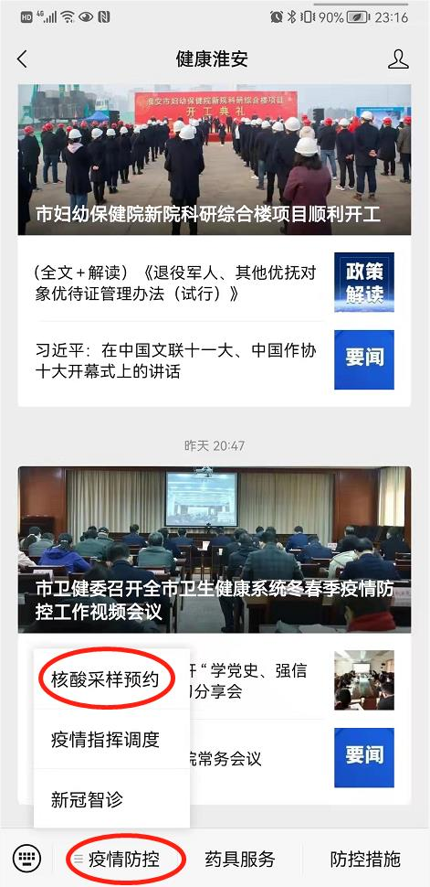

方式二：使用智能手机扫描如下二维码进行访问登录与个人信息登记。
方式三：下载“i淮安”APP并登录，在首页“更多”应用中的“疫情专栏”栏找到“核酸检测”菜单或在首页快捷搜索栏输入“核酸检测”搜索。
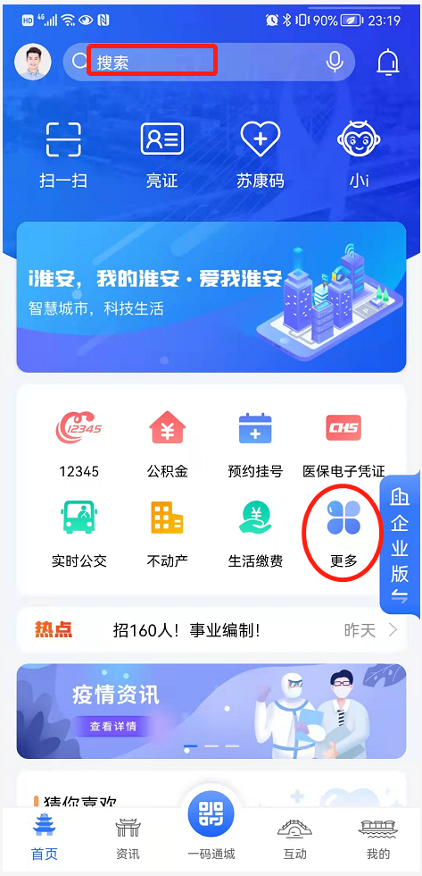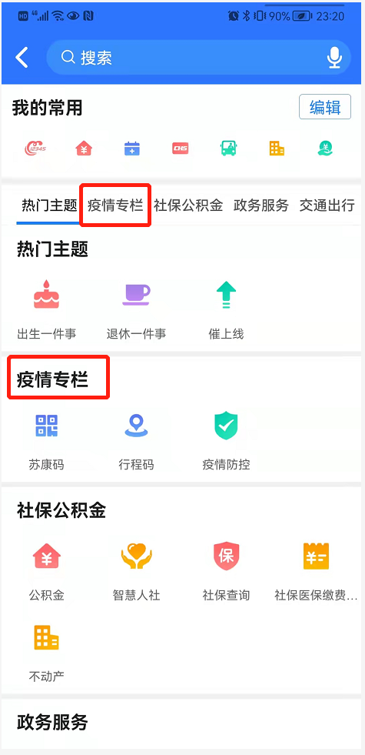
二、登记添加个人信息
没有智能手机或不会操作APP、微信的居民可由家人为其登记。操作步骤：在“家庭成员”菜单栏中按要求进行添加即可。
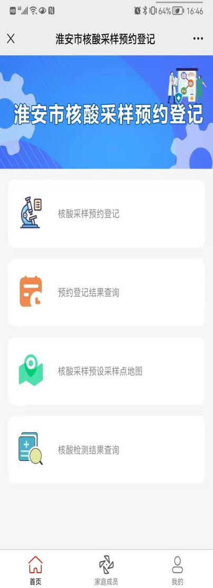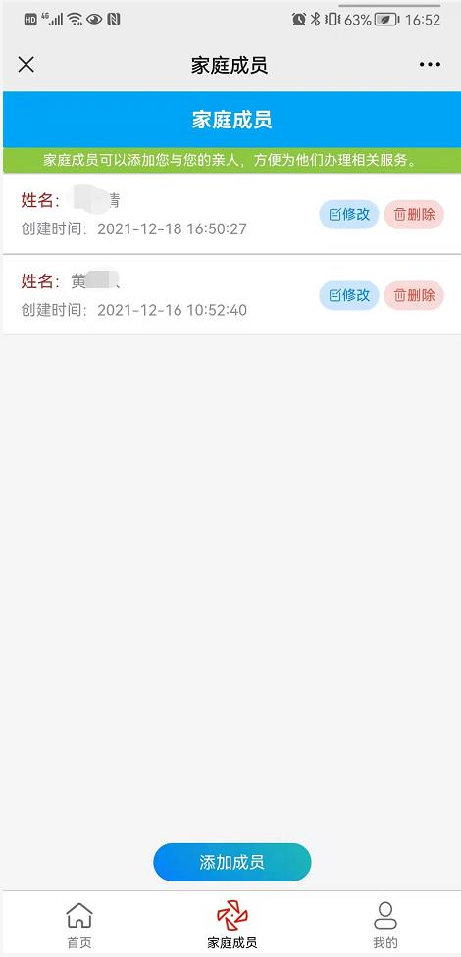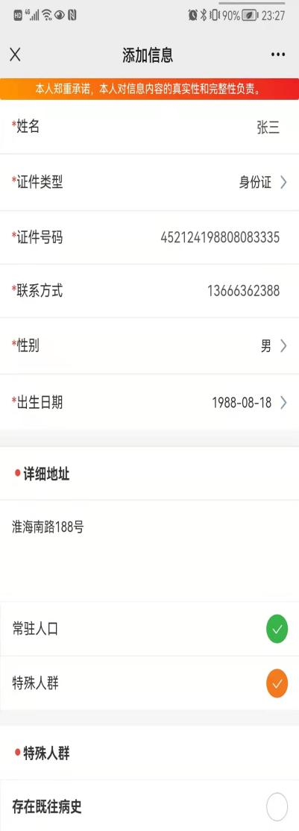

三、预约核酸采样
从“核酸采样预约登记”入口进入登记
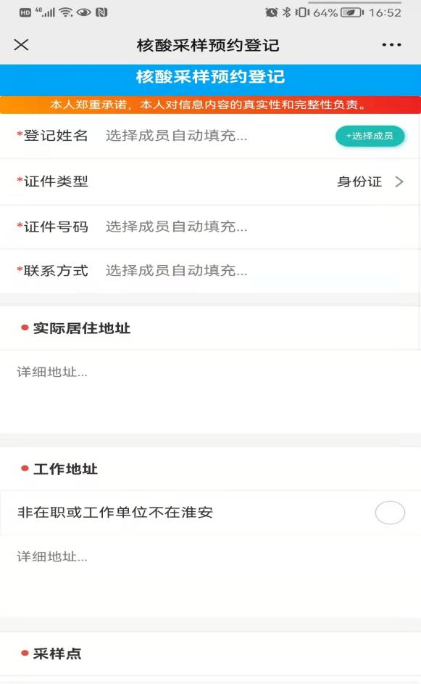
四、结果查看
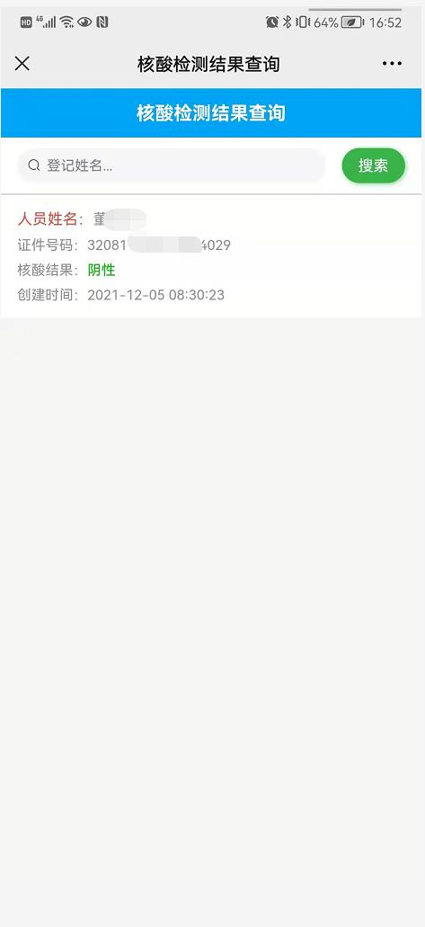
在“预约登记结果查询”入口查看所登记家庭成员的所有核酸结果信息。

